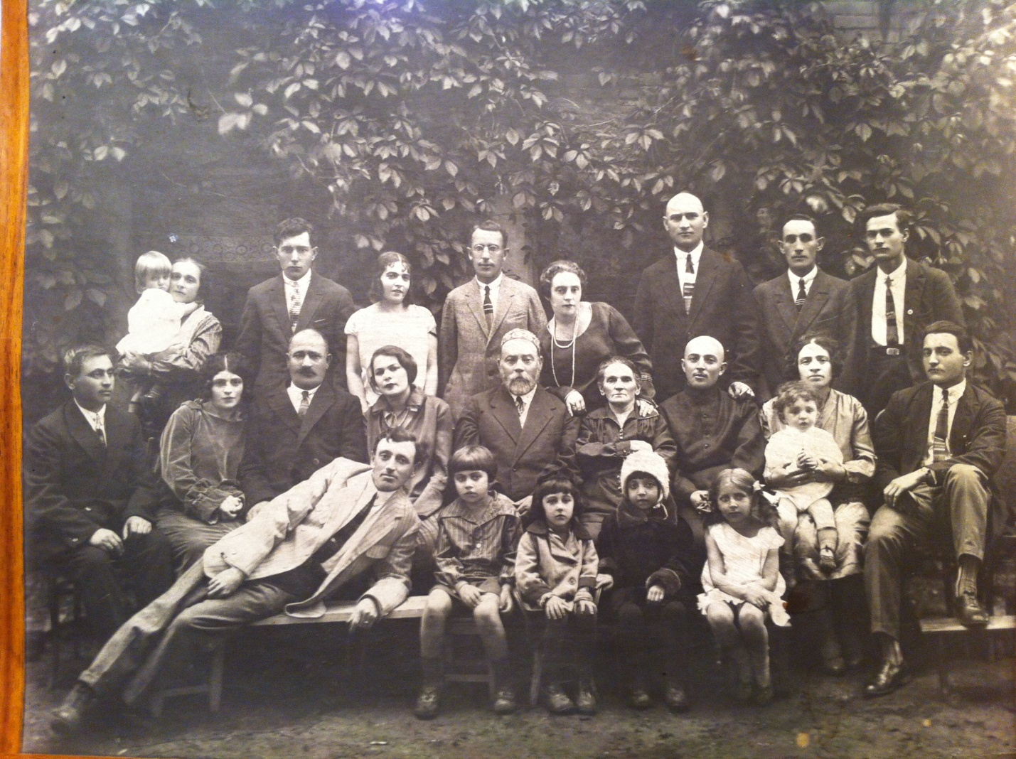

САГА О ВОИНАХ

…Я часто смотрю на эту большую фотографию и восхищаюсь : двадцать восьмой год , а как отлично сохранилось фото , сидим , как живые ! А живых -то только двое : Руся на руках у тёти Нины да я на коленях у мамы . Всё … Всё , что осталось от присутствующих на золотой свадьбе дедушки и бабушки , почти всё , что осталось от нашего клана того времени… Мы с Руськой ждём , когда вылетит птичка из фотоаппарата , остальные ждут , когда их перестанет мучить фотограф Матусовский , отец знаменитого поэта, расставляя и рассаживая гостей так и эдак…Прилёгший возле племянниц мой папа … Справа и слева от «молодожёнов» -самый младшенький , дядя Гриша с молодой женой , тётей Рахилью , молодожёны без кавычек …Две Евы , две Рахили , три Якова , два Гриши , один Абраша (это уж святое !) , остальные - россыпью…Гинда , Сарра , Фаня, Арон , Евсей …Двадцать четыре нас было , примерно треть клана ; семерых из них унесла война : красавец Арон , что сидит рядом с моей мамой , и молодожён дядя Гриша погибли на фронте в сорок первом , папа , умирающий от туберкулёза , погиб в своей кровати от разрыва снаряда над нашей квартирой , тётя Рися , что положила руку деду на плечо, умерла в Ленинграде в блокаду , бабушку , тётю Гинду и Фаню немцы расстреляли в Мариуполе в сентябре сорок первого с ещё семнадцатью наших , живших там же ; дядя Абраша сгинул где -то в аду ГУЛАГа в тридцать седьмом ; остальные разошлись кто как …

… Недалеко от меня , в Од ха Шароне , живёт моя двоюродная сестра Панна ,ей девяносто лет , она патриарх нашего клана , старше её нет ни-ко-го …на два года моложе Руся, за ней я - эдакий триумвират патриархов… Грустно , девушки…

…А почему это я такое необычное название придумал для своих воспоминаний - «САГА О ВОИНАХ»? Генералов , полководцев у нас в роду отродясь не бывало , мечи - шпаги , колчаны со стрелами -это не наше , только в интересных книжках в кровати перед сном ! Так почему? А ларчик просто открывался : давно-предавно , в маленьком , забытом Богом и людьми украинском селе с экзотическим названием Бабановка , в убогой хатёнке с земляным полом , жил- поживал с женой и оравой замурзанной, босногой ребятни мал-мала , меньше , портной - самоучка не очень , скажем , высокой квалификации - Соломон Григорьевич Воин - вот такая боевая фамилия была у деда , она ему от предков досталась , он не виноват … А бабушка соответственно, как на Украине тогда было принято ,звалась мадам Воинша… Вот на золотой свадьбе этих дедушки и бабушки я и гулял в 1928 -м году! По-русски говорить более или менее грамотно за свою длинную жизнь дед так и не научился, шесть падежей ,три рода и два числа стали непреодолимой преградой между ним и русской речью ( я уж не говорю о деепричастиях , междометиях и прочей абракадабре )… Циля , у тебья есть молока ? Ану, дай мине стакан молоко , тольки не холодный… … При всём при том он совершенно свободно говорил по-украински (во всяком случае не хуже , чем по-русски) , на идиш , на древне-еврейском (ныне иврит) и немного …на немецком ! Ну, каков полиглот ?! Немецкий ?! Я был сражён наповал , но мама объяснила - и всё стало ясно , как апельсин : эта самая Бабановка была в гуще немецких колоний , их было очень много на юге Украины до войны , до 41-го года… Колонисты были довольно зажиточны, и , по рассказам мамы , неплохо помогали голытьбе вроде моего деда с его дюжинной оравой не всегда сытых и не всегда по сезону и по моде(!) одетых «галчат» … Среди колонистов выделялась фигура барона(!!) Фальц - Фейна , личности легендарной , основателя знаменитого заповедника Аскания - Нова .( между прочим , сын его столетний или внук , да , наверное , внук , и поныне правит Великим Княжеством Лихтенштейн , где- то между Швейцарией и Австрией , так что, если кто поедет в те края туристом- дикарём , без турпутёвки -- может на денёк - другой у него остановиться , пусть скажет , что от меня …) Он иногда приглашал деда с его оравой на сбор урожая в свой роскошный сад . Дед для этого дела арендовал у соседа Грыцька лошадку с телегой , усаживал в эту телегу свою ораву и отправлялся «выручаты Фальця»… Это мероприятие обеспечивало всю ораву вареньем до следующего сезона, не забыт бывал и Грыцько … Отношения с этим Грыцьком и другими соседями , по рассказам и воспоминаниям мамы , были вполне добрососедскими , дед обшивал их в меру своих скромных возможностей , мог «побалакаты на мови» , при случае «принять на грудь» чарку-другую «горилкы» - что ещё требуется «вид гарного сусида?? Мадам Воинша отлично сотрудничала с мадам , допустим , Нечипоренко -как в песне : руки целы , ноги целы - что ещё!?.. Мама рассказывала : стоят возле хаты дед и Грыцько и умильно наблюдают , как 4-хлетний Гриша что-то мастерит из палочек и железок : -Салимон ! Ось побачиш - з його прОстый не буде ! Ото буде або плотнык або столяр--я тоби кажу !..Не угадал Грыцько : не стал дядя Гриша ни столяром , ни плотником ,а стал он нелохим бухгалтером и в 41-м сложил голову где-то под Киевом- земля ему пухом!…Но однажды, по воспоминаниям мамы, произошёл весьма оригинальный конфликт между дедом и этим самым Грыцьком; этот конфликт мы,патриархи клана , иногда в определённых ситуациях вспоминаем..Так вот, в одно погожее , летнее, воскресное ( воскресное !) утро дед что-то мастерил у себя во дворике или в огродике ; в неподалеку расположенной церквушке зазвонили к обедне . Из своей хаты вышел Грыцько , разумеется , изрядно под шафе ,самодовольно поглаживая пузо , осенил себя, глядя на церковь, крестным знамением., оглянулся окрест - и ужаснулся ! Тут , понимешь , святой день , понимаешь , в церкви звонят , а этот пархатый работает , да ещё в картузе ! Понимаешь ! ! ? Негодующий Грыцько, разумеется , не молча, отнюдь не молча , перелез через плетень, сорвал с деда картуз и забросил его на крышу дедовой хибары ! О-о, это уже был явный перебор! Настала очередь деда открывать рот - что он немедленно и проделал и,надо сказать ,небезуспешно . Он обрушил на онемевшего от неожиданности Грыцька целый ворох украинских , русских, еврейских и древнееврейских слов ,обильно сдобренных брызгами изо рта . В этом потоке красноречия Грыцко уловил очень знакомое и очень неприятное: «ось я зАраз пиду до старосты» и незнакомое «башибузук»… Надеюсь, Вам не надо , дорогой читатель , растолковывать положение наших героев в « табели о рангах» , в деревне Бабановка , затерявшейся в степях Украины где -то в конце девятнадцатого века … Грыцько мгновенно протрезвел при упоминании имени грозного старосты, а незнакомое «башибузук» ввергло его в трепет …( Дед так до самой смерти своей и не усёк , что вышеупомянутый башибузук - просто солдат нерегулярной армии турецкого султана - хотя и упоминал слово это довольно часто ; действует-- ну и ладушки!!) Грыцько суетливо забЕгал по двору , приговаривая : -Салимон, нэ трэба … Салимон , нэ трэба до старосты… Дэ драбына? Салимон , де драбына ? Ну , по части драбыны (лестницы) Грыцько малость переусердствовал - дедов картуз можно было спокойно снять с соломенной крыши хатёнки , не становясь на цыпочки ; нет, драбына - символ сожаления о содеянном , раскаяния , страха наказания--дескать , говорили тебе , дурню ,а ты… Картуз водрузили на дедову голову , допили пляшку , инцидент был забыт , но в нашей семье навсегда осталось это , с лёгкой подначкой : а ,а, , дэ драбына, да? Наломал дров и потылыцю чешешь ? Так и появляются новоязы в нашем великом и могучем… И последнее про деда: по словам мамы, дед прекрасно рассказывал анекдоты о колонистах, их говоре по-русски и по-украински , вот два из них в «интертрепации» мамы : батраки утром приходят поздравить хозяина с праздником пасхи : « Хрыстос воскрес, Отокарлыч ! Фа истину фасскрес !»-Традиционный поцелуй , яйцо - «крашенка ,серебряный полтинник … Второй , третий , пятый , десятый …Отто Карлович изрядно устал от процедуры, а конца очереди не видно… Срывается : «Хрыстос… Та снаю я , снаю !!! Мени фже и Иван касав и Степан касав!!! И второй анекдот, о двух колонистах ,считающих себя знатоками русского языка: « Отто Карлович, страсти ! Тасвитань ! Фи снайт новость? Ну , какой ? Роберт Францевич умерла ….Ну ,кахта?! Послесафтра…Охохо , фот молотес….. А теперь несколько слов о бабушке , Марии Ароновне … Мама шутила : чёрт семь пар лаптей износил, пока эту парочку вместе свёл ! Полная противоположность деду - грамотная , начитанная , с прекрасной русской речью, эдакая тургеневская барышня еврейского разлива , разумеется , с полным джентльменским набором прочитанного : Пушкин - Лермонтов , Толстые -Достоевские ,Тургенев -Чехов , далее -везде , вплоть до Шекспира- - Шиллера … Откуда такой мезальянс? -может, мама и говорила что, но я не помню… По словам мамы , жили ладно , дружно , наплодили аж 12 наследников ( 6+ 6 ) один мальчонка умер во младенчестве , остальных всех в люди вывели. Дед успел умереть в 37-м , бабушку с мариупольской веткой нашего дерева во главе с дядей Яшей немцы в 41-м в ров за городом положили; я их никого не знал , не успел познакомиться…Их было , кажется, семнадцать или восемнадцать …Изо всех спасся один , двоюродный брат Сима, я познакомился с ним после войны , от него и услышал эту леденящую душу историю …Немцы вошли в Мариуполь где - то в середине октября 41-го -и в первые же дни организовали расстрел евреев , ещё фронт был рядом .Сима рассказывал :» .. Уже смеркалось , была мерзкая осеняя погода , мы стояли голые у рва и ждали ...Вдруг раздалась какая-то другая стрельба , немцы и полицаи забегали , засуетились , велели всем голым быстро одеться ( на земле лежали горы одежды ) и загнали нас всех в какой то то ли хлев , то ли сарай - расстрел происходил возле какого-то колхоза-совхоза . Группа молодёжи решила бежать . Диспозиция была такая: в длиннющем сарае две двери , по торцам, у каждой двери снаружи по солдату; в сарае полно соломы ; у кого-то в кармане перочинный нож ; снаружи изрядно темно ;где-то недалеко стреляют…Всё… Всё?! Да ,ДРУГОГО НЕ БУДЕТ!! Риск-100% ,надежда -около этого…Решено : поджигаем солому у дальней двери , немцы , ничего не поняв , бегут туда , мы , сняв часового У ближней двери, бежим в никуда из этого ада , в темноту,ориентировочно на восток ,где ещё кто -то постреливает … В нас стреляют , кто-то падает рядом, ещё..ещё… Я продираюсь через кусты, падаю в яму, выбираюсь и снова бегу ,бегу,бегу…Где-то около рассвета меня ,еле ковыляющего, остановили красноармейцы - это был тот отряд ,что вырывался из окружения мимо места расстрела , с ними я дошёл до Сталинграда , где был ранен . И ещё : перед рывком к двери ,там , в сарае я увидел Мосю ( родной брат) , я не сразу его узнал - он был седой ..Я крикнул ему,что мы бежим ,давай с нами ! Он как -то спокойно ответил : нет, я видел ,как убили Еву с мальчиками…Я не хочу жить … И остался … СтоИт на ветру времени дерево по фамилии Воин , скрипят , кряхтят старые сучья , шелестит зелёная крона , многие уже и не Воины , черенками привиты , своими стали ,да я и сам из привитых , все свои , все родные… Рядом с хрупкой тётей Рисей возвышается ,сияя лысиной , любимец всей детворы дядя Евсей . Человек , который пол -часа общался с… батькой Махно ! Да-да ,с тем самым… Где-то то ли в восемнадцатом , то ли в девятнадцатом году возвращался молодой солдат Евсей Гин на родину из германского плена .Разумеется , пешком , по пылающей Украине , на Донбасс, через Гуляйполе Усекаете? Белые , красные , зелёные , а промеж ними идёт домой к папе - маме еврейский паренёк Евсей . И проходит через Гуляй поле , где на крыльце стоИт некто в кожанке « с винтовкою в рукою и с шашкою в другою» и останавливает Евсея , и подзывает и начинает расспрашиваить : кто ,куда , зачем ?И в заключение -ко мне служить пойдёшь? А Вы кто, извиняюсь ? Атоман Махно …Кто из читателей согласился бы принять предложение- шаг вперёд ! Блеющим ,дрожащим от страха голосом - 3 года на фронте ,в плену, 4 года не видел папу - маму , а они - вот они , рядом … Ухмыльнулся атоман - ладно , иди к папе -маме , привет передай …Пошёл Евсей на полусогнутых , прикрывшись от ожидаемой пули собственной спиной , отошёл метров 10 -15 -окрик: Эй , солдат ,подойди!! Вот и всё …

Подошёл…Достал Махно из кожаной сумки блокнот и карандаш , написал на двух листках что -то, протягивает : вот , мол , по этой записке тебя накормят вон в том доме , а по этой записке пропускать будут на постах , смотри не потеряй! Топай! Больше полувека дядя Евсей держал язык за зубами , перед смертью, под большим секретом рассказал близким… И ещё память услужливо предлагает пару воспоминаний , о которых , как мне кажется , стОит написать . Рядом с прилёгшим моим папой на фотографии сидит Даша , а на руках у тёти Нины уютно устроилась Руся , дочери тёти Нины и дяди Гриши , мои двоюродные сёстры . Когда в августе сорок первого от взрыва немецкого снаряда над нашей квартирой в Запорожье погиб папа , мы с мамой , с помощью дворника дяди Мустафы закопали папу в яме недалеко от дома и ушли на восток … В конце ноября добрались до Луганска , до тёти Нины , думали , что самое страшное позади , ан нет , неправильно думали … Пришли немцы-- совершенно неожиданно ,после наших громких побед под Москвой , Ростовом , Харьковом , Ленинградом ; и через 3 месяца ада нас пригласили на расстрел …И произошло чудо , одно из чудес той страшной войны: мы все шестеро , разбежавшиеся в разные стороны ,остались живы , встретились в 46-м … Так вот , сестёр моих спас итальянский офицер капитан Дебени и жена его синьора Иза, Светлая им память ,земля им пухом ! Им посмертно в Израиле присвоено звание Праведник Мира - а вы говорите … Я об этом написал в своей автобиографической повести «Так было ..» И ещё одна веточка нашего дерева : братья Рыканты ; Наум стоИт рядом с тётей Ниной , Арон сидит рядом с моей мамой и Лёля - стоИт над ними . Их отец , дядя Яша , сидит под Наумом . (тётя Соня прихворнула и на торжестве не присутствовала ) Славные ребята , светлые головы , золотые руки ! Это Наум впервые одел мне , пятилетнему , на голову самодельные наушники , и самодельный детекторный радиоприёмник прошелестел мне , ошалевшему от этого чуда , в уши на крохотной донбассовской станции Алмазная , в 1932 -м году : -Внимание ! Говорит Москва ! Работает радиостанция РВ -1 имени Коминтерна… И далее что-то о челюскинцах … А до этого был ,наверное , первый в Алмазной Фотоаппарат « Фотокор» на длинноногом штативе . , и отличные фотографии всех встречных и поперечных … А после этого были пчёлы , мёд и конфликты с соседями на этой почве…Потом Наум остепенился , угомонился и занялся на долгие годы …изобретательством ! Как все порядочные изобретатели ,начал с перпетуум мобиле - и пошло , поехало , неиссякаемой силы и энергии был человек ! А Арон и Лёля по другой дорожке в жизнь отправились : оба , имея за плечами каждый только по 10 классов , оказались в начале тридцатых в славной компании… металлургов ! Не иначе - аромат Донбасса их околдовал ? А только в конце тридцатых Арон был главным плановиком - экономистом запорожского коксохимзавда , на котором работал мой папа , а перед самой войной перевёли Арона на новенький , «с иголочки « , такой же коксохим в Кривой Рог, на такую же должность ; А Лёлю занесло аж на Магнитогорский металлургический комбинат , и стал он там главным фабрикатором (мелкосортовой прокат) , и знал их обоих , и Арона и Лёлю , “Железный Нарком” Серго Орджоникидзе , и его преемник Тевосян - вот такие славные ребята были мои двоюродные братья Рыканты ! А завершу я лазание по кроне нашего родного Дерева просьбой извинить меня к тем , кого не назвал - кого -то не знал , кого-то забыл , о ком-то время ещё не пришло рассказывать … Дай Бог дереву ещё стоять и стоять !